Falta de valores y su impacto en el crecimiento del plagio
Santiago García, Cristian Garzón Bernal, Andrés Buitrago, Diego Diaz.
Politécnico Grancolombiano

Resumen- Este documento presenta la plantilla para las XI Jornadas de Ingeniería Telemática (JITEL 2013). El área de Telemática de la Universidad de Granada (UGR) es la encargada de la organización de esta edición de las JITEL. El abstract de la comunicación debe contener entre 100 y 150 palabras. El tipo de letra es Times New Roman en negrita con tamaño 9 puntos, tal y como aparece en esta plantilla. No debe contener referencias ni ecuaciones numeradas. Se recomienda no emplear acrónimos en esta sección. Esta plantilla ha sido generada tomando como base el estándar de documentos IEEE. Por favor, utilice esta plantilla como formato base para el trabajo que desee enviar a JITEL 2013. Cualquier cuestión sobre el envío de los artículos debe dirigirse a la dirección electrónica del comité técnico del congreso (jitel13@ugr.es). Para más información sobre la organización y desarrollo del congreso, se puede consultar la dirección: http://www.jitel.org.
Palabras Clave- jitel, telemática
- Introducción
Definición de plagio
Por que se genera
Contexto actual
El poli y que ha hecho para evitarlo

Plagio es el sustantivo que designa la acción y efecto de plagiar, proveniente del latín plagium, que significa secuestro, a su vez de plaga, que designa una red empleada para cazar [1].
Siempre ha existido el plagio, años anteriores las personas eran forzadas a asistir a la biblioteca y a pesar que tenían la posibilidad de cometer plagio, se veía forzadas a leer y entender el contenido a investigar, sin embargo las tecnología de la información y comunicación (TIC) [2], que hoy representan alrededor de un 7,5% de la economía colombiana y con una tasa continua de crecimiento según estimaciones de Fededesarrollo[4] y con una proyección similar a nivel mundial según el banco mundial, ha sido directo participe de la revolución tecnológica, que ha brindado el acceso a diferentes herramientas, entre ellas el internet, lo que ha permitido encontrar grandes cantidades de información, texto de mejor calidad, en formatos fácilmente copiables y alterables, generando la cultura “copy – paste”.

A partir de los diferentes estudios que se han realizado diversas regiones del planeta y a partir de las conclusiones encontradas referente a las consecuencias del plagio y los factores que hacen que los estudiantes lo realicen esta práctica, considerando la relación con los valores, ética y el entorno social, se usara como base para la investigación en perfilamiento de los estudiantes a través mediante diferentes áreas de la psicología en conjunto con un relacionamiento tecnológico,

- Marco teórico
A partir de diferentes estudios encontrados, se ha identificado posibles razones por los que se realizar plagio a nivel académico.

TurnItIn. un líder mundial en la evaluación y mejorar del aprendizaje, a través de un estudio realizado, estimó un 12% de plagio sobre los trabajos presentados y analizados por ellos en un periodo de 1 año en algunos países latinoamericanos, donde concluyen el plagio sucede debido a 3 factores:

- Presión
- Oportunidad
- Capacidad de racionalizar las acciones
De igual manera universidad, red mundial compuesta por más de 1000 universidades en 15 países, concluye en más detalle que las razones de plagio en las universidades vienen a partir de:
- Falta de tiempo
- Comodidad
- El hecho que los de más lo hagan
- No es un riesgo
- El profesor no nota la diferencia
El plagio tiene consecuencias a nivel académico y laboral, tales como, la expulsión de la institución académica, la destitución del título obtenido, consecuencias legales y penales, sanciones económicas y destitución del cargo, como se vio en los casos del ministro de defensa alemán Karl Theodor zu Guttenberg y el presidente de Hungria [2]

De las múltiples investigaciones hasta ahora públicas relacionadas al plagio, se menciona un incremento del plagio tanto en profesionales como en estudiantes de pregrado[3] y postgrado[4], apuntando a que es de vital importancia que las instituciones educativas sensibilicen a docentes y estudiantes sobre la necesidad de no solo respetar la propiedad intelectual y de generar conciencia frente a la importancia de realizar trabajos académicos que sean fruto de la investigación, entendimiento y el análisis riguroso.

Se debe aclarar que la formación de valores idóneos, aunque pueden interpretados desde varios puntos de vista, más sin embargo basados en la definición, “Son pautas o normas que encaminan al ser humano para una mejora a la sociedad y para su realización. Los valores morales nos dan identidad y autonomía” [Thomas Füller], nos dan un punto importante del por qué es necesario la formación de estos y que tan relacionados se encuentran con la problemática del plagio

Hoy en día las universidades hacen uso de la tecnología para facilitar los procesos educativos con el fin de mejorar el desempeño, facilitar el aprendizaje, entre otras. De manera transversal a medida que el acceso a la información a través de la internet también da herramientas que permiten compara textos para identifica y confirma la no autoría.

El Politécnico Grancolombiano lleva varios años implementado una propuesta tecnológica con el software TurnItIn, esta propuesta se llama CTRL Send la cual consta de un sistema que evaluara los documentos de los estudiantes con el fin de asegurarse que las políticas de derecho del autor y referenciación sean usadas correctamente con el fin de reducir el plagio.

Cuando la falta de ética y valores en los estudiantes incremente la probabilidad que los estudiantes cometan plagio, estos valores son enseñados desde la infancia por la familia, todo lo que aprende un niño es parte importante para su formación y desarrollo como un adolecente y adulto. ¿Qué hacer si la familia o sus padres no fueron inculcados con estos valores en su infancia? Aquí es donde el profesor entra al rol de padre, este tiene que estar capacitado para inculcar y fortalecer los valores al estudiantado para así evitar falta de valores en el futuro. [4]
También surge la pregunta, ¿Qué hacer si a una persona no se le fue inculcado estos valores desde su crianza?

El politécnico Grancolombiano dio a conocer otra propuesta tecnológica lanzada el 10 de septiembre del 2018 que a diferencia del sistema de CTRL Send esta busca fomentar los valores de una forma interactiva, llamado a esta iniciativa misión de honor, el juego consiste en la recolección de letras mientras nuestro personaje principal va recorriendo un tablero, estas letras, para así terminar formando una palabra en este caso un valor, como por ejemplo Honestidad, Responsabilidad, etc. El juego pretende fomentar los valores por medio de la narrativa, al iniciar un nivel este nos dará un pequeño relato de reflexión en la vida académica. La narrativa es una gran forma de fomentar valores y más si se están siendo enseñados de una forma divertida. El juego se hace llamativo debido a que a los estudiantes con mayores puntajes se les vera premiados, ¿recibir una recompensa por jugar? Cualquiera se vería atraído por esta gran propuesta.

Basado en lo anterior se identifica la importancia de los valores de la comunidad estudiantil y de esto surgen varias preguntas, entre estas se encuentran; ¿Es posible medir los valores que tiene una persona? y ¿Cómo evaluar quien es más propenso al plagio? Existen varias herramientas en la actualidad desde la rama de la psicología que nos permiten evaluar medir y cuantificar los rasgos de personalidad de las personas, específicamente a través de la psicología educativa.
Es importante aclarar que estas herramientas, pruebas de valores o test de personalidad específicamente, tienen como objetivo obtener información que permita apreciar las preferencias valórales de una persona, parte fundamental de esta investigación. Asumiendo que una persona por pocos valores es más propensa a cometer plagio.

Entendiendo la psicología como la disciplina que investiga sobre los procesos mentales de las personas[n], donde esta nos permite el uso de diferentes pruebas y técnicas para entender estos estados. Estas pruebas pueden ser clasificadas en dos grandes áreas, psicométricas y proyectivas, pruebas mediante las cuales se podrán hacer uso de con el fin de entender y calificar perfiles y rasgos ético como de valores, entre otros, con tendencia al plagio

De entre un sin número de pruebas se encuentran las siguientes, respectivamente clasificadas.

Pruebas Proyectivas | Pruebas psicometrias
Test de Rorschach | Test de Dominó
Test de Rosenzweig | Test de Matrices Progresivas
Test del dibujo de la familia | Test de Aptitudes Diferenciales
Test del pueblo | Test 16 factores de la personalidad
Test de Düss | Test Valanty
Test de apercepción temática (T.A.T) | Test de Allport
House-tree-person

  - Técnicas Psicométricas
Con el fin de poder realizar una medición de las diferentes variables psicológicas del ser humano[n], podemos hacer uso de las diferentes pruebas psicométricas que existen para evaluar áreas tales como: inteligencia, personalidad, interés, habilidad, entre otras

Ahondando en las diferentes pruebas antes referenciadas de esta área encontramos:

Test Valanty

Es un cuestionario enfocado a los valores y anti-valores, cuyo propósito es obtener información que permita identificar y medir los valores prioritarios o más relevantes de una persona mediante la generación de situaciones o escenarios que lleven a la persona a una elección forzosa y en donde estos valores prioritarios saldrán a reducir. [n]

Prueba Allport

Esta prueba tiene como objetivo medir los principios y valores morales tales como, Teorético, Económico, Estético, Social, Político y Religioso, de la conducta de una persona[n] esta prueba consta de dos partes, que incluye preguntas dicotómicas y planteamientos con cuatro opciones de respuesta que se deben ordenar en función del grado de preferencia relativo, basado en las respuestas el sujeto mostrara una mayor tendencia a uno de los valores morales mencionados. [n]
Test de matrices progresivas

A pesar de la polémica que género, debido a la naturaleza de lo que esta prueba busca medir, y siendo una de las más usadas debido a su fácil aplicación y versatilidad, esta prueba busca medir la inteligencia humana, lo que se conoce como el factor G, que hace referencia a la inteligencia general para la resolución de problemas. Esta prueba tiene como intensión incentivar el razonamiento analítico, la percepción y la capacidad de abstracción.
Es una prueba no verbal que hace uso de figuras abstractas e incompletas que aumenta su dificultad de manera progresiva.

  - Técnicas proyectivas
Las técnicas proyectivas tienen como objetivo conocer la estructura y el funcionamiento de las personas, descubrir emociones o conflictos internos que el individuo mediante la proyección de las respuestas dadas, estas pruebas no tienen una respuesta correcta siendo una de las claves de la ambigüedad, ya que la persona es sometida a diferentes estímulos tales como imágenes, palabras entre otros, juegos, entre otros, entre más ambiguo la prueba mejor va a poder reflejar el sujeto su mundo interno. [n]

Existen distintos tipos de test proyectivos: los estructurales, que se basan en la organización del material visual; los temáticos, consistente en narrar una historia a partir de distintas imágenes; los expresivos o gráficos, centrados en el dibujo; los constructivos, como el test de la aldea imaginaria o el juego diagnóstico, y los asociativos que corresponde al de las frases incompletas. Las técnicas proyectivas de dramatización como el psicodrama, o las técnicas relacionadas con juegos, como el juego de roles, destacan por emplear la escenificación y permitir que fluya tanto expresión verbal como corporal.

Test de Rorschach
Quizá siendo de los mas famosos, consiste en 10 laminas con manchas de tinta simétricas de aspecto ambiguo. En el test de Rorcharch la persona que evalúa presenta las laminas en un orden determinado a la que esta siendo evaluada; en cada caso ésta debe ser contestar a la pregunta “¿Qué podría ser esto? Sin recibir ninguna indicación más. Posteriormente el evaluador vuelve a mostrarle cada imagen para descubrir que aspectos de estas provocaron las respuestas.

Entre los indicadores que se analizan en el test de Rorschach encontramos el número de respuestas (lo normal en adultos es que sean entre 17 y 27 en total), la frecuencia de las contestaciones dadas en la población general o la predominancia de determinados contenidos. Este análisis puede sugerir psicopatología; por ejemplo, la monotonía se asocia a depresión.

Posteriormente se han desarrollado otros test estructurales basados en manchas de tinta, como el de Holtzman, que pretende tener una mayor fiabilidad y está compuesto por 45 imágenes, y el Z-Test de Zulliger, que consta sólo de 3 láminas y está pensado como prueba de Screening. [9]

Test de apercepción temática de Murray
Es la prueba de tipo temático mas utilizada, especialmente en la evaluación de personas mayores de edad. Esta compuesta por 31 laminas de las que solo 20 son aplicadas a cada individuo, en función de un sexo biológico y su edad.

Las imagines son mucho mas estructuradas de las del test de Rorschach, muestran escenas relacionadas con temas como la familia, el miedo, el sexo o la violencia a partir de las cuales el sujeto debe elaborar una historia que incluya un pasado, un presente y un futuro. El objetivo en analizar las necesidades y presiones psicológicas de la persona evaluada.

Existen variaciones del T.A.T. para distintos grupos de edad. Las pruebas C.A.T. (“test de apercepción infantil”) se aplican a niños de edades, niveles culturales y características físicas y psicológicas diversas, mientras que el test de apercepción para la senectud (SAT) evalúa variables típicas en personas de la tercera edad, como la soledad o la discapacidad. [10]

house-tree-person

De John Buck una de las técnicas graficas más valoradas y utilizadas en el mundo, centrándose en los aspectos cualitativos e interpretativos, mas que en los cuantitativos.

El dibujo es un modo de expresión de la personalidad. Es decir que el sujeto materializa en el exterior, en el dibujo, aspectos de su personalidad. El proceso mediante el cual lo realiza es el de proyección o externalización. [8]. Los test gráficos son sencillos y económicos de implementar además de que el lenguaje grafico al igual que el lúdico (video juego), son mas cercanos al inconsciente y al yo corporal.

John Buck elige la casa, el árbol y la persona, como dibujos porque son los mas aceptados para dibujas por todas las personas sin importar la edad, son los mas familiares y estimulan mayor cantidad de asociaciones.

Estos gráficos permiten inferir el concepto que el sujeto tiene de sí mismo, lo que de él acepta, o rechaza, a qué le da valor y a qué le resta importancia, qué lugar ocupa en el mundo (y el tiempo psíquico al que tiende), cómo vivencia y se relaciona con su ambiente circundante, sus aspectos inconscientes profundos y la imagen que tiene de sí mismo, sus ideales y sus objetos significativos.

  - Psicología del color
La psicología del color es un campo de estudio que esta dirigido a analizar como percibimos, el efecto del color y cómo nos comportamos ante distintos colores, así como las emociones que suscitan en nosotros dichos tonos [11]

El color tiene bastantes lecturas dependiendo del contexto del que se trate. A continuación, se identificarán los colores más importantes con sus significados más aceptados (occidente)

Blanco
El color blanco representa lo puro e inocente, así como la limpieza, la paz y la virtud.” En culturas orientales y africanas es el color de la muerte (el alma pura que se va)”.

Amarillo
El amarillo representa la luz y el oro. Suele relacionarse con la felicidad, la riqueza, el poder, la abundancia, la fuerza y la acción. Es considerado por los investigadores en esta área del conocimiento como uno de los colores más ambiguos, pues también representa la envidia, la ira y la traición.

Rojo
El rojo es asociado con la estimulación, la pasión, la fuerza, la revolución, la virilidad y el peligro. Probablemente, esto tenga mucho que ver con que el rojo es el color de la sangre, que también se asocia con cierta noción de vitalidad, agresividad y sensaciones extremas. Es uno de los colores con mayor consenso entre los expertos y, de hecho, vestir con este color lleva a las personas a comportarse de un modo mas asertivo y extravertido.

Naranja
El naranja es asociado con entusiasmo y la acción. También puede relacionarse con la lujuria y la sensualidad, con lo divino y la exaltación.

Azul
El azul es el color del cielo y del agua y representa la tranquilidad, la frescura y la inteligencia. Transmite confianza y pureza.

Verde
El verde representa la juventud, la esperanza y la nueva vida, pero también representa la acción y lo ecológico.

Morado
El morado representa la sofisticación y la elegancia. Además, se suele asociar este color al misterio, la nostalgia y la espiritualidad.

Rosa
El color rosa es uno con los atributos muy bien acotados, se asocia con la dulzura, la delicadeza, la amistad y amor puro. Normalmente en la cultura occidental se asocia con lo femenino.

Gris
El gris tiene connotaciones un tanto distintas según la cultura. Mientras algunos lo perciben cómo la indeterminación o la mediocridad, los expertos en psicología del color le dan un significado de paz, tenacidad y tranquilidad.

Negro
El negro tiene connotaciones negativas puesto que se asocia con la muerte, a lo malvado o a la destrucción.

La implementación de las pruebas o test proyectivos, han sido bastante amplios desde el desarrollo de video juegos como material didáctico hasta marketing digital.

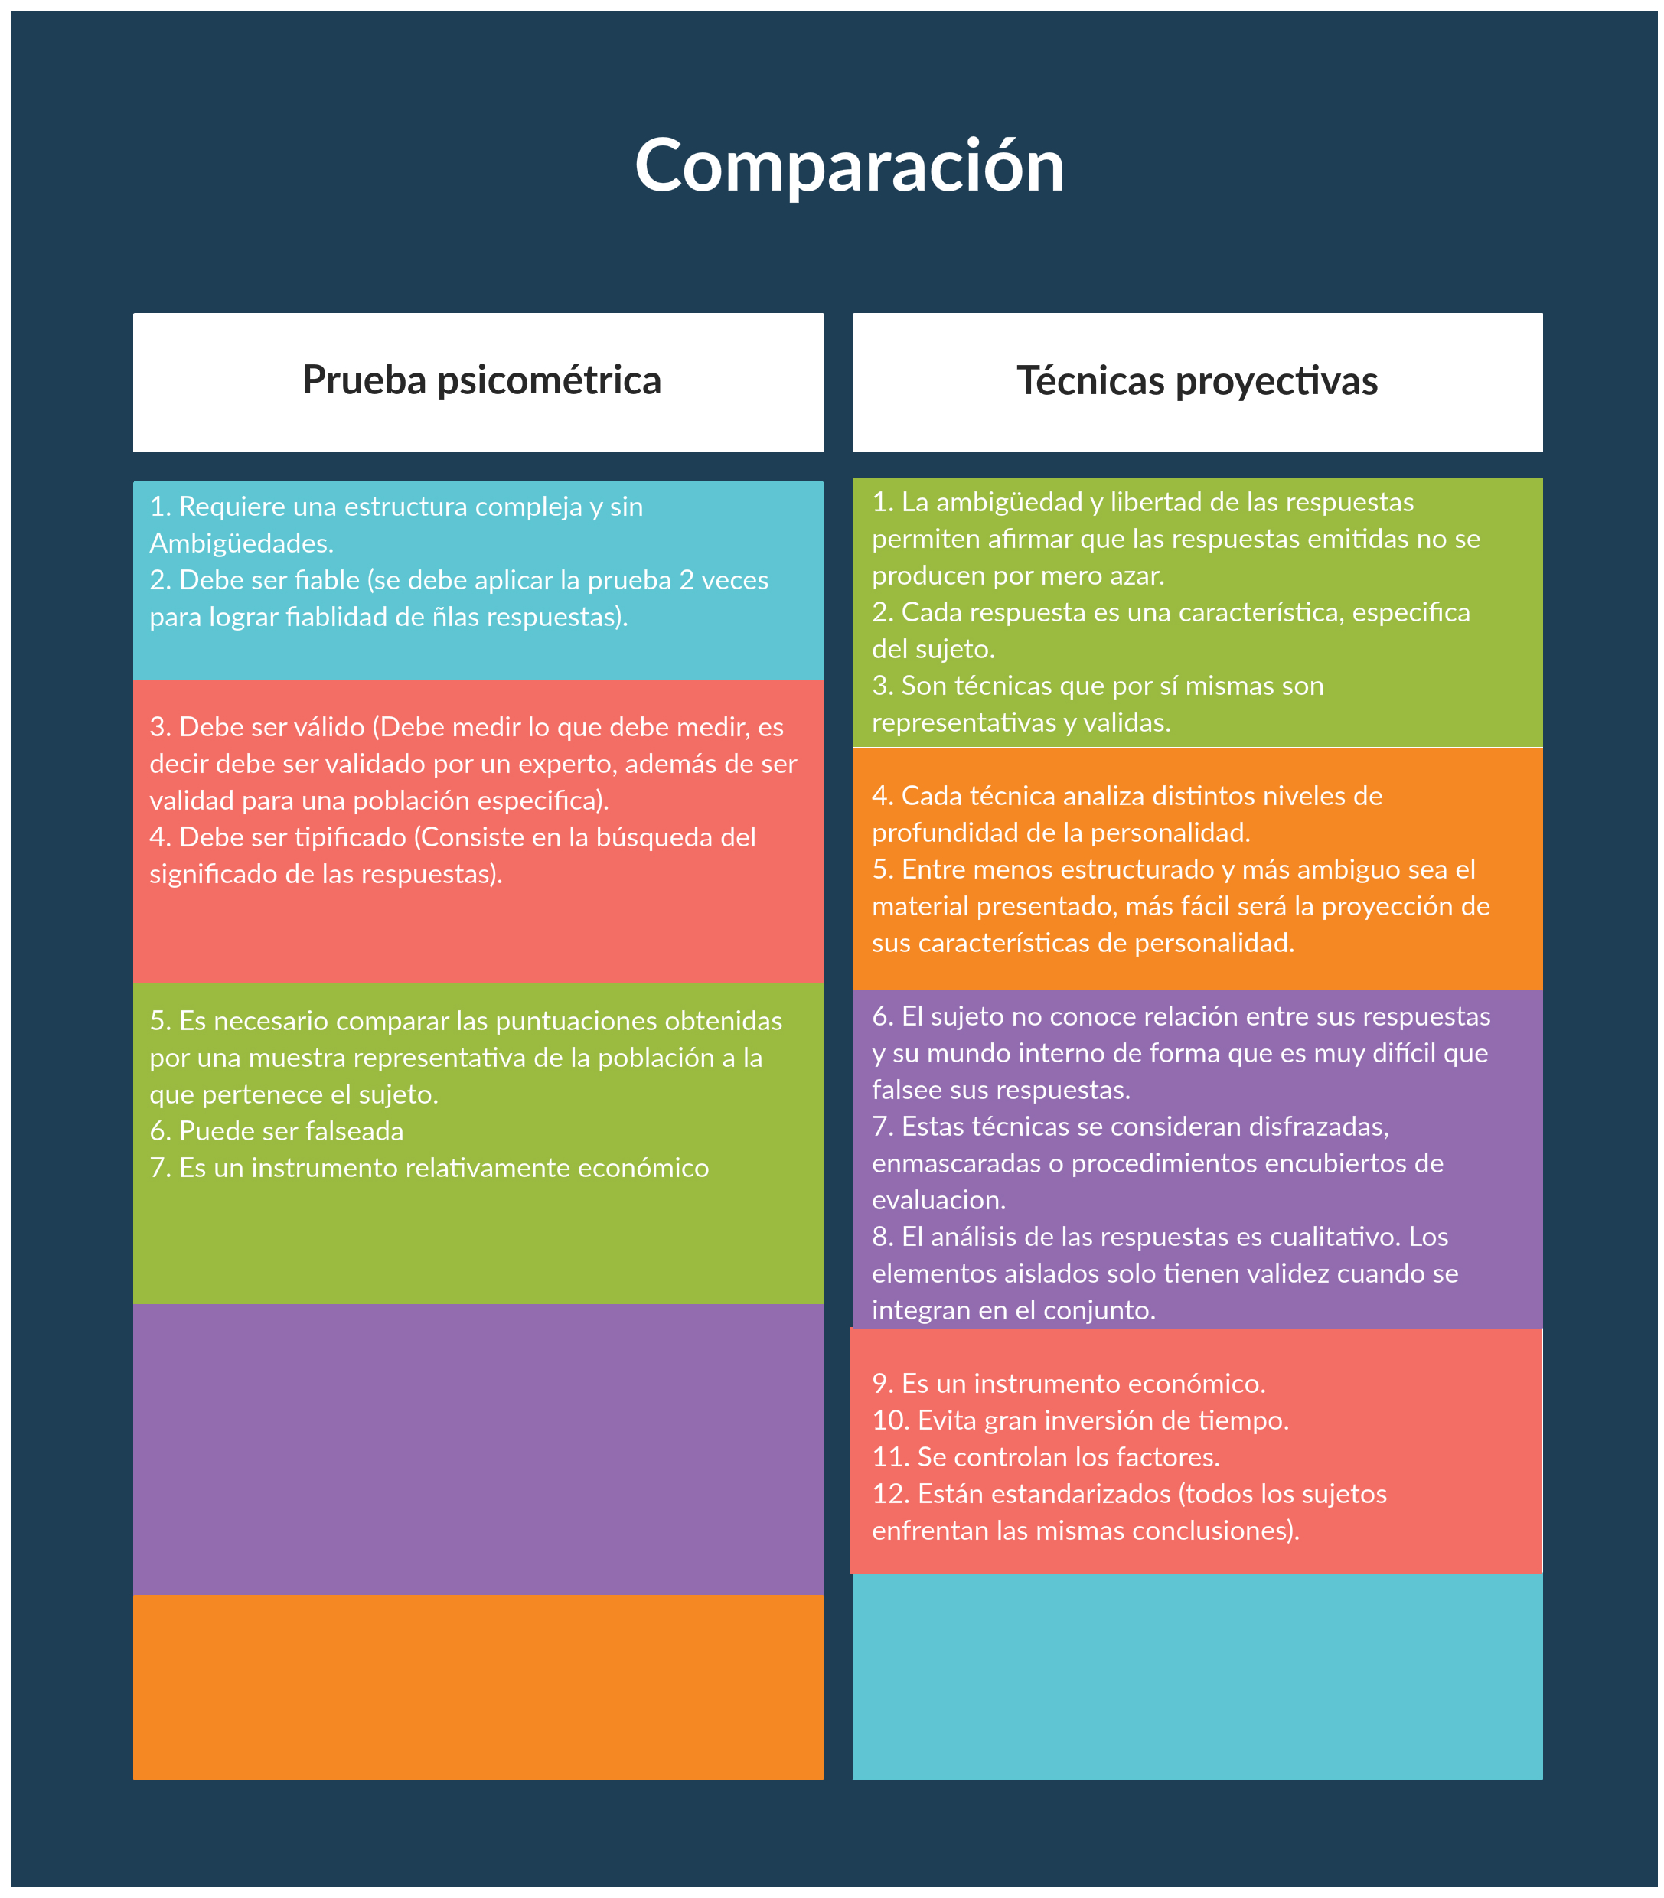

- Conclusiones
El seguimiento de las normas indicadas permitirá que su trabajo resulte visualmente atractivo. Esta misma plantilla se puede encontrar en formato LaTeX, en la dirección web oficial de las jornadas (http://www.jitel.org).

Referencias
[1]El plagio es un fenómeno cultural complejo Sureda y Comas
[2] La revolución tecnológica, revista semana, https://www.semana.com/100-empresas/articulo/la-revolucion-tecnologica/427258-3
[3]http://noticias.universia.edu.pe/ciencia-nn-tt/noticia/2008/08/27/727383/tecnologias-informacion-nueva-economia.html
Los estudiantes universitarios y la Sociedad de la información.
“Integridad académica en un mundo digital – índice global de plagio en la educación secundaria y superior”
http://www.scielo.org.ar/img/revistas/ics/n30/html/n30a07.htm
[4]http://www.ugr.es/~plagio_hum/Documentacion/06Publicaciones/ART003.pdf
[5] https://www.poli.edu.co/content/asi-combatimos-el-fraude
[4]http://www.peu.buap.mx/web/fes/12%20FES%20Ano%203%20No%2012/05%20La_falta_de_valores.pdf
[6]http://www.ecotec.edu.ec/material/material_2014D_PSI411_41_38045.pdf
[7] https://psicologiaymente.com/personalidad/test-estudio-valores-allport
[8] Manual y guía de la interpretación de la técnica de proyección https://tuvntana.files.wordpress.com/2016/05/el-test-de-htp-acromc3a1tica-no-integrado.pdf
[9] Psicología del color, Eva héller (2004).
https://www.upana.edu.gt/noticias/pruebas-psicologicas-una-herramienta-en-psicologia/
https://definicion.de/psicologia/
https://es.wikipedia.org/wiki/Psicometría
http://www.psicotecnicostest.com/testdepersonalidad/test-valores-de-allport.asp?TIP_2=Test+de+Allport%2C+prueba+psicom%E9trica+de+valores&TIP_1=Test+de+Personalidad
https://psicologiaymente.com/personalidad/test-estudio-valores-allport
https://blog.cognifit.com/es/test-proyectivos-test-graficos/

  - Pruebas proyectivas
Las pruebas proyectivas son aquellas que permiten llegar fácilmente a inconsciente, debido a que el sujeto a evaluar desconoce por completo que aspecto de su personalidad están evaluando 7 por lo tanto no puede controlar las respuestas de forma consciente.

Existen bastantes pruebas proyectivas siendo el test (h.t.p, HAUSE-TREE-PERSON) de John Buck una de las técnicas graficas más valoradas y utilizadas en el mundo, centrándose en los aspectos cualitativos e interpretativos, mas que en los cuantitativos.

El dibujo como técnica proyectiva
El dibujo es un modo de expresión de la personalidad. Es decir que el sujeto materializa en el exterior, en el dibujo, aspectos de su personalidad. El proceso mediante el cual lo realiza es el de proyección o externalización. [8]

Características de los test gráficos
Los test gráficos son sencillos y económicos de implementar además de que el lenguaje grafico al igual que el lúdico (video juego), son mas cercanos al inconsciente y al yo corporal.

Antecedentes históricos
En 1900 con Claparede, Rouma y Luquet se inician los estudios acerca de la tarea gráfica en general pues no existía ningún test gráfico ya estructurado. En 1920/35 Goodenough sistematiza un test gráfico para detectar el C.I.

Hacia 1940/1960 se integra el estudio de la dinámica de la personalidad en la expresión gráfica. El Psicoanálisis realiza un aporte fundamental al considerar lo simbólico en el análisis de las imágenes del sueño y –como ya dijimos- por la posibilidad de estudiar un dibujo como expresión de la personalidad total. Schilder propone analizar los tests gráficos del mismo modo que a los sueños, por considerarlos como producciones análogas.

Este mismo autor descubre la presencia de esquemas gráficos que pueden ser observados y descritos. Esto lo llevó a suponer que en ellos había elementos estructurales relativamente persistentes.

Otros aportes al análisis de los gráficos provienen de la grafología, la Gestalt, la tipología y la Psicología del carácter.
El test de H-T-P tiene su antecesor en la escala de Inteligencia que Buck estaba realizando.

Buck propone además del H-T-P- de los 3 gráficos (con o sin el agregado de dibujar una persona del sexo opuesto) sin color y en hojas separadas. Existe la posibilidad de tomar (juntos o separados) H-T-P- Cromático y H-T-P. integrado. Se ejecutan los tres dibujos en una misma hoja. [8]

John Buck elige la casa, el árbol y la persona, como dibujos porque son los mas aceptados para dibujas por todas las personas sin importar la edad, son los mas familiares y estimulan mayor cantidad de asociaciones.

Estos gráficos permiten inferir el concepto que el sujeto tiene de sí mismo, lo que de él acepta, o rechaza, a qué le da valor y a qué le resta importancia, qué lugar ocupa en el mundo (y el tiempo psíquico al que tiende), cómo vivencia y se relaciona con su ambiente circundante, sus aspectos inconscientes profundos y la imagen que tiene de sí mismo, sus ideales y sus objetos significativos.

  - Psicología del color
La psicología del color es un campo de estudio que esta dirigido a analizar como percibimos, el efecto del color y cómo nos comportamos ante distintos colores, así como las emociones que suscitan en nosotros dichos tonos [9]

El color tiene bastantes lecturas dependiendo del contexto del que se trate. A continuación, se identificarán los colores más importantes con sus significados más aceptados (occidente)

Blanco
El color blanco representa lo puro e inocente, así como la limpieza, la paz y la virtud.” En culturas orientales y africanas es el color de la muerte (el alma pura que se va)”.

Amarillo
El amarillo representa la luz y el oro. Suele relacionarse con la felicidad, la riqueza, el poder, la abundancia, la fuerza y la acción. Es considerado por los investigadores en esta área del conocimiento como uno de los colores más ambiguos, pues también representa la envidia, la ira y la traición.

Rojo
El rojo es asociado con la estimulación, la pasión, la fuerza, la revolución, la virilidad y el peligro. Probablemente, esto tenga mucho que ver con que el rojo es el color de la sangre, que también se asocia con cierta noción de vitalidad, agresividad y sensaciones extremas. Es uno de los colores con mayor consenso entre los expertos y, de hecho, vestir con este color lleva a las personas a comportarse de un modo mas asertivo y extravertido.

Naranja
El naranja es asociado con entusiasmo y la acción. También puede relacionarse con la lujuria y la sensualidad, con lo divino y la exaltación.

Azul
El azul es el color del cielo y del agua y representa la tranquilidad, la frescura y la inteligencia. Transmite confianza y pureza.

Verde
El verde representa la juventud, la esperanza y la nueva vida, pero también representa la acción y lo ecológico.

Morado
El morado representa la sofisticación y la elegancia. Además, se suele asociar este color al misterio, la nostalgia y la espiritualidad.

Rosa
El color rosa es uno con los atributos muy bien acotados, se asocia con la dulzura, la delicadeza, la amistad y amor puro. Normalmente en la cultura occidental se asocia con lo femenino.

Gris
El gris tiene connotaciones un tanto distintas según la cultura. Mientras algunos lo perciben cómo la indeterminación o la mediocridad, los expertos en psicología del color le dan un significado de paz, tenacidad y tranquilidad.

Negro
El negro tiene connotaciones negativas puesto que se asocia con la muerte, a lo malvado o a la destrucción.

  - Lenguaje en posturas corporales

Tenologia en las pruebas psicologicas

